**Липиды** — разнообразные по структуре органические вещества, которые хорошо растворяются в неполярных растворителях (бензине, хлороформе и др.), но нерастворимы или мало растворимы в воде. К этой группе соединений относятся жиры и жироподобные вещества. Молекулы большинства липидов неполярны, что и обусловливает их гидрофобность.

**Основные группы липидов.**

1. **жиры (триглицериды)**. 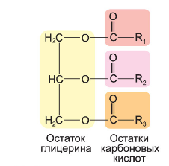
2. **Фосфолипиды**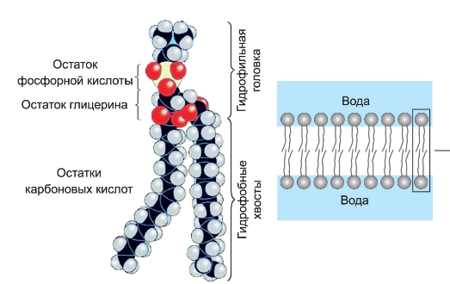
3. **Стероиды**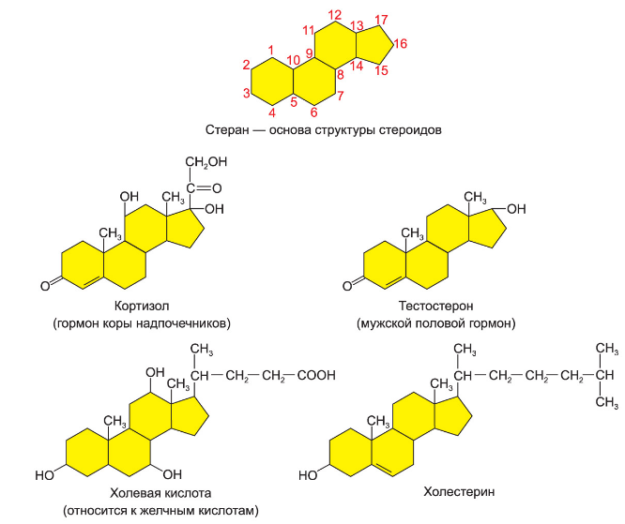

**Основные функции липидов в живых организмах**

|  |  |
| --- | --- |
| **Функция** | **Пояснение и примеры** |
| Энергетическая | При полном окислении 1 г *жиров* высвобождается около 39 кДж энергии. Это намного больше в сравнении с окислением такого же количества углеводов. Конечные продукты расщепления жиров — углекислый газ и вода |
| Источники метаболической воды | Окисление 1 г *жира* сопровождается выделением 1,05—1,1 г воды. Эта вода не поступает в организм извне, а образуется в ходе обмена веществ (метаболизма), поэтому ее называют метаболической. Жировые запасы позволяют некоторым животным сравнительно долгое время обходиться без воды. |
| Запасающая | *Жиры* откладываются про запас в различных тканях и органах, являясь резервным источником энергии для организма. Запасать жиры выгоднее, чем углеводы, т. к. их энергетическая ценность выше |
| Структурная | Двойной слой *фосфолипидов* является основой строения всех биологических мембран (цитоплазматической мембраны клеток, мембран органоидов). В состав мембран входят и другие липиды — *холестерин, липопротеины, гликолипиды* и т. д. *Миелин*, формирующий оболочку многих нервных волокон, обеспечивает быстрое проведение нервных импульсов. \**Воск* является материалом для строительства пчелиных сот* |
| Защитная | *Жиры* накапливаются под кожей и между органами, предохраняя их от механических повреждений. Например, жировая ткань, выстилающая глазницы, защищает глазные яблоки от сотрясений и деформации. Благодаря низкой теплопроводности жир является хорошим теплоизолятором, предохраняющим организм от перепадов температуры. По этой причине у животных, обитающих в холодных регионах, хорошо развита подкожная жировая клетчатка. Липиды обладают водоотталкивающими свойствами. Входя в состав кутикулы растений, покровов тела и секретов кожных желез животных, они обеспечивают защиту от потери воды и, наоборот, от ее избыточного поступления в организм |
| Регуляторная | *Стероидные гормоны* регулируют обмен веществ, размножение и развитие организмов. *Витамин D* влияет на обмен кальция и фосфора. *Желчные кислоты* обеспечивают эмульгирование жиров пищи и всасывание продуктов их расщепления |
| *Растворители гидрофобных соединений | *Жиры* важны в качестве растворителей неполярных органических веществ, например жирорастворимых витаминов (A, D, E, K). Они обеспечивают поступление гидрофобных соединений в организм, их транспортировку, химические превращения и запасание (депонирование)* |